Marie Louise Vanier
Décès: 9 mars 1937, Ferme Neuve co.Labelle, Québec.
Sépulture : 11 mars 1937, paroisse N.D. du St.Sacrement, Ferme Neuve.
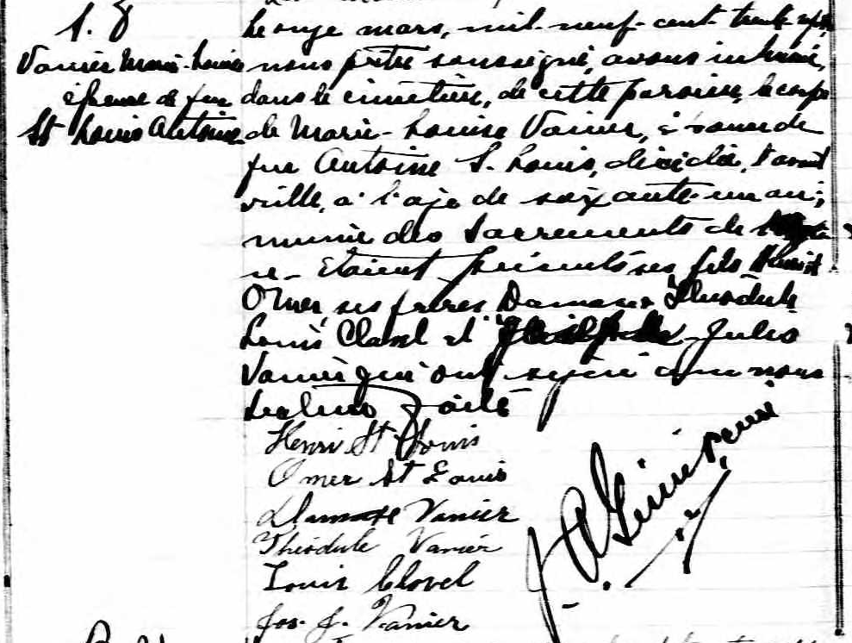

S.8 Le onze mars, mil neuf cent trente sept nous prêtre sous-
Vanier Marie-Louise signé avons inhumé dans le cimetière de cette paroisse,
épouse de feu le corps de Marie-Louise Vanier, épouse de feu Antoine
St Louis Antoine S. Louis, décédée l’avant veille, à l’age de soixante un an
munie des sacrements de l’Eglise. Etaient présents ses fils
Henri, Omer, ses frères Damase,Théodule Louis Clavel et
Joseph-Jules Vanier qui ont signé avec nous. Lecture faite.

Henri St Louis
Omer St Louis
Damase Vanier
Théodule Vanier
Louis Clavel
Jos. J. Vanier
J.A.Génier ptre.
Référence :Fond Drouin

